

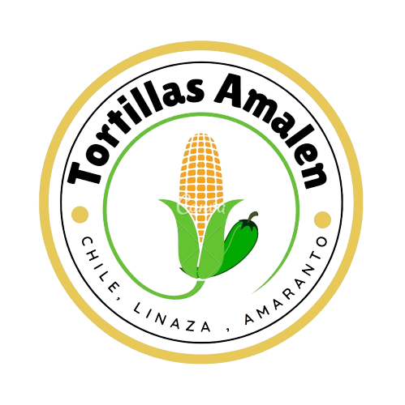

Foro Jóvenes Emprendedores

Tortillas AMALEN

Área de conocimiento: Divulgación Científica
Categoría: Ciencias
Nivel: Secundaria
Nombre de los participantes: Arantza Rubio Parra
Nombre y firma del asesor: María Romina Flores Peña

Guasave, Sinaloa, México. 4 de diciembre del 2023.

I.INDICE....................................................................................................................2
II. RESUMEN.............................................................................................................
III. ANTECEDENTES.................................................................................................
IV. PLANTEAMIENTO DEL PROBLEMA..................................................................
V. JUSTIFICACIÓN....................................................................................................
VI. OBJETIVOS..........................................................................................................
VII. HIPÓTESIS..........................................................................................................
VIII. MARCO TEÓRICO.............................................................................................
IX. METODOLOGÍA..................................................................................................
X. RESULTADOS……………………………………………………………………........
XI. ANÁLISIS DE RESULTADOS..............................................................................
XII. CONCLUSIONES................................................................................................
XIII. BIBLIOGRAFÍA..................................................................................................
XIV.ANEXOS..............................................................................................................

II. RESUMEN

La tortilla es el alimento mexicano por excelencia, representa un símbolo nacional que ha sido uno de los ejes de desarrollo de nuestra cultura y es fuente de vitaminas, carbohidratos y minerales como calcio, fosforo y potasio.
Este alimento es, sin duda, protagonista, de los platillos representa a la mexicanidad. La creación de la tortilla se dio con los conquistadores españoles cuando llegaron a Mesoamérica y se dieron cuenta que los aztecas preparaban panes de maíz que eran importantes para sus dietas.
Hoy en día, el consumo de la tortilla en México es de aproximadamente trescientos millones. Desde luego, existen máquinas industriales que las hacen, pero en zonas rurales acostumbran a hacerlas a mano.
En cambio, el chile es originario de México, se cultiva en tierras templadas y calientes, en general alcanza de 30 a 80cm de altura. El chile es una planta de forma y tamaño variable, dulce o picante, rojo o amarillo y verde.
Entre las variedades de chiles destacan el jalapeño, ancho, cascabel, poblano, chipotle, morita, guajillo, serrano, habanero, pasilla, de árbol, manzano, puya y piquín. El chile es un componente primordial de las comidas mexicanas, los cuales aporta el sabor, textura, color y en muchos casos el picor que los identifica.
El chile se consume y produce en casi todo el territorio mexicano, el consumo per cápita es de 17.2 kilogramos. El chile provee muchas propiedades, te aporta vitaminas A y C, y puede contener seis veces más vitaminas C que una naranja.
Es rico en capsaicina que ayuna a quemar grasa durante el proceso digestivo y acelera el metabolismo hasta en un 25%, reduce el apetito y limpia el estómago.

III. ANTECEDENTES

Santo Corral
Santo Corral es una empresa nacida en Culiacán, Sinaloa, en el año 2015. Esta empresa se dedica a la elaboración de productos saludables, naturales, frescos y libres de procesos químicos.
Está empresa ha evolucionado al paso de los años según las tendencias en alimentación que los distinguen, como las tortillas, tostadas y totopos de nopal, así como tortillas de betabel y cúrcuma, además de pechuga de pavo deshebrada.
Este proyecto se trata de unas tortillas de maíz adicionadas con nopal, linaza y chía. Este producto no contiene gluten, lácteos ni soja, se puede consumir un par extra diariamente.

IV. DEFINICION DEL PROBLEMA

Cuando decides cuidarte, tienes precaución con los alimentos que consumes. Muchas veces también, durante el curso de enfermedades crónicas como la diabetes, se recomienda no comer algunos alimentos, como la tortilla. En el caso de que esto suceda contigo, afortunadamente hay una solución.
Se trata de las tortillas de maíz adicionadas con chile, amaranto y linaza, elementos magníficos para ayudarte a conservar tu salud e incluso mejorarla, debido a que mejora el tránsito intestinal y controla el azúcar en la sangre.
Con la información recabada se llega a la pregunta, ¿Es posible elaborar unas tortillas de maíz adicionadas de chile, amaranto y linaza con el objetivo de disminuir las enfermedades crónicas?

V. JUSTIFICACIÓN

Este proyecto tiene el objetivo de disminuir las enfermedades crónicas como la diabetes, la hipertensión con ayuda del amaranto, además que el amaranto ayuda a prevenir el cáncer de colon, debido a su alto contenido de fibra.
Según especialistas de la UNAM, la tortilla es una de las fuentes de calcio más importantes para los mexicanos. Pero no es todo, también aportan magnesio, fósforo, potasio, niacina y vitaminas A, C, D, E, B1 y B2, carbohidratos, fibra y proteínas.
En este proyecto se tienen las esperanzas de que salga en un 95% ya que pueden que salgan mal y tener que agregar o eliminar ingredientes de los que tenemos en mente para elaborarlas.

VI. OBJETIVOS

Objetivos generales:
• Disminuir las enfermedades crónicas y cardiacas.
• Ayudar a tener una mejor digestión.
• Disminuir el cáncer de colon en las personas.

Objetivos específicos:
• Encontrar los materiales necesarios para elaborar el producto.
• Ser consiente del tiempo y espacio que se tendrá para elaborarlo.
• Empezar a elaborar el producto tus objetivos a un tiempo y espacio, redactándolos de forma sencilla, clara y concisa.

VII. HIPÓTESIS

Es posible elaborar unas tortillas de maíz adicionadas de chile, amaranto y linaza con el objetivo de disminuir las enfermedades crónicas.

VIII. MARCO TEÓRICO

TORTILLA:
Es el alimento mexicano por excelencia, representa un símbolo nacional, ha sido uno de los ejes de desarrollo de nuestra cultura y es fuente de vitaminas, carbohidratos y minerales como el calcio, fósforo y potasio.

CHILE:
Es un fruto que se produce a partir de una planta herbácea la cual posee el mismo nombre.

AGUA:
El agua es una sustancia que se compone por dos átomos de hidrógeno y un átomo de oxígeno (H2O) y se puede encontrar en estado sólido (hielo), gaseoso (vapor) y líquido (agua).

AMARANTO:
Es el producto de origen vegetal más completo, es una de las fuentes más importantes de proteínas, minerales y vitaminas naturales: A, B, C, B1, B2, B3; así como el ácido fólico, niacina, calcio, hierro y fósforo. Además, es uno de los alimentos con altísima presencia de aminoácidos como lisina.

LINAZA:
Es la semilla de la planta linum isitatissimum ¿Es usada para consumo humano, por ejemplo, en infusiones? De la semilla se extraer el aceite de linaza, el cual es rico en ácidos grasos de las series OMEGA3, OMEGA6 y OMEGA9.

VITAMINAS:
Son un grupo de sustancias que son necesarias para el funcionamiento celular, el crecimiento y el desarrollo normales. Existen 13 vitaminas esenciales. Esto significa que estas vitaminas se requieren para que el cuerpo funcione apropiadamente.
SAL:
La sal forma parte imprescindible de la dieta, tanto por la importancia de sus funciones regulatorias de los líquidos del organismo, como por su rol en los procesos de transmisión nerviosa.

CARBOHIDRATOS:
Son biomolecular, compuestas principalmente de carbono, hidrógeno y oxígeno, aunque algunos bioelementos tales como nitrógeno, azufre y fósforo.

MINERALES:
Es una sustancia natural, de composición química definida. Normalmente es sólido e inorgánico, y tiene una cierta estructura cristalina.

PLACA DE TORTILLAS:
Discos de metal unidos por una palanca que sirve para aplastar la masa y dar forma a la tortilla.

ACEITE:
Es un término genérico para designar numerosos líquidos grasos de orígenes diversos que no se disuelven en el agua y que tienen menor densidad que está.

COMAL:
Disco delgado de barra sin vidriar o de metal que se usa para cocinar tortillas de maíz.

TORTILLERO:
Cesto tejido de palma para contener las tortillas de maíz calientes

TORTILLERÍA:
Lugar o establecimiento donde se venden y producen tortillas.

IX. METODOLOGÍA

Ingredientes:
1. Harina de maíz nixtamalizada
2. Harina de amaranto
3. Harina de linaza
4. Maseca
5. Linaza entera
6. Chiles guajillo
7. Agua caliente y agua a temp ambiente.

Utensilios:
1. Comal
2. Cafetera
3. Prensa
4. Bowl
5. Nutribullet
6. Bascula
7. Empacadora a vacío

Pasos:
1. Conseguir los materiales necesarios,
2. Poner los chiles a hervir de 15 a 20 minutos
3. Agregamos linaza al nutribullet, hasta que se pulverice
4. Se agregan todos los ingredientes secos; y lo mezclas bien hasta que todo se integre.
5. Posteriormente se licuo los chiles con poca agua caliente
6. Para después agregársela a la mezcla que hice anteriormente
7. Voy agregando el agua poco a poco y mezclo todo con las manos hasta obtener la consistencia de una masa, que es cuando ya no se te pega en las manos.
8. Luego la cubres con un plástico o una servilleta de tela y déjala reposar 15 minutos.
9. Haz bolitas con la masa y aplástalas en la prensa, para luego ponerlas en el comal, que previamente pusiste a calentar al fuego.
10. Se empacaron a vacío para preservar la vida de anaquel y evitar la oxidación de nutrientes.
.
X.RESULTADOS
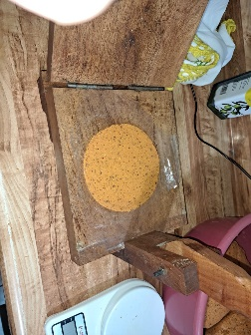
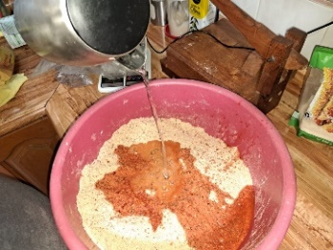

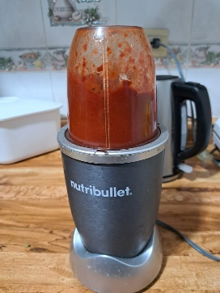

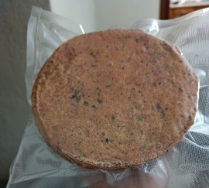

XI. ANÁLISIS DE RESULTADOS

Se obtuvieron los resultados esperados en composición, forma, sabor y estructura.
No se rompen con facilidad comparadas con las tortillas que se les agregan otros compuestos o alimentos (nopal).

XII. CONCLUSIONES

Las tortillas de maíz son una gran fuente de fibra y calcio. Son un alimento sin gluten y bajo en grasas y calorías. Sus propiedades nutricionales, su versatilidad para acompañar a un amplio abanico de ingredientes y su facilidad de preparación las convierten en un gran complemento para todo tipo de platos y alimentos.

XIII. BIBLIOGRAFÍA

AGREGAR EL TEXTO CORRESPONDIENTE A CADA TITULO Y DEJAR EL TITULO EN CENTRO

